*Use Case Diagram*

* Nessun caso d’uso con una sola freccia include entrante.
* Risultato deve essere: la descrizione di un set interazioni logicamente possibili tra un attore ed il sistema, che risultano in un outcome, con un valore per l’attore.
* Black box
* Attore primario: inizia l’interazione con il sistema, avvia i casi d’uso.
* Attore secondario: attori di cui il sistema ha bisogno e di cui richiede assistenza per la realizzazione / il completamento di un caso d’uso.
* Usare il simple present.

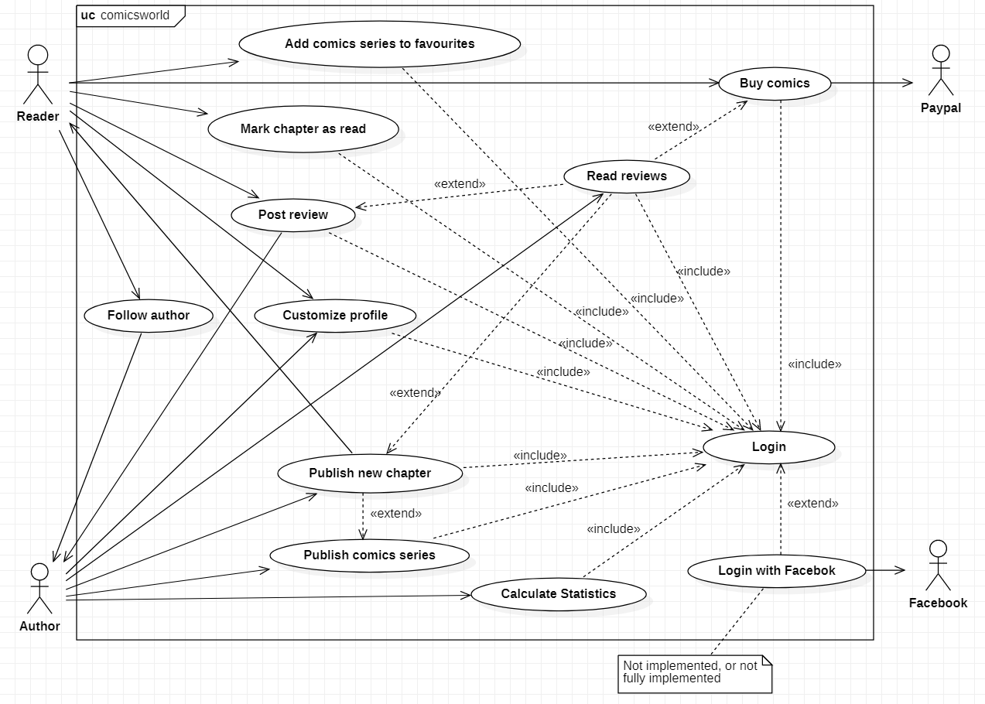

Mate Exam UCD

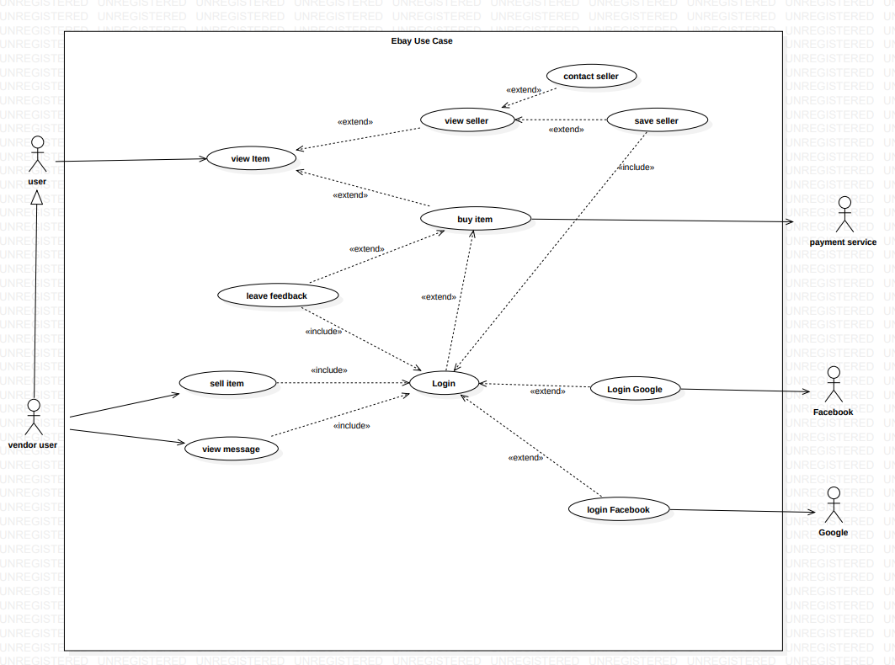

Contact seller tramite l’app? allora serve il login. View item non lo avrei messo come principale, meglio buy (giusto perché ebay)